RT地产（湖北）有限责任公司房地产租赁项目（第二批）竞价招租公告

资产包1项目1（武汉市武昌区中北路18号）基本信息：
资产包序号 | 租赁标的 | 建筑结构 | 房屋面积(㎡) | 场地面积（㎡） | 容积率 | 业态 | 房屋建筑年代 | 备注
1 | 项目1 | 钢混 | 4968.59 | 1081.81 | 4.60 | 酒店宾馆 | 1996年 | 项目现状为瑞安英伦酒店，合同已到期
1）项目区位：
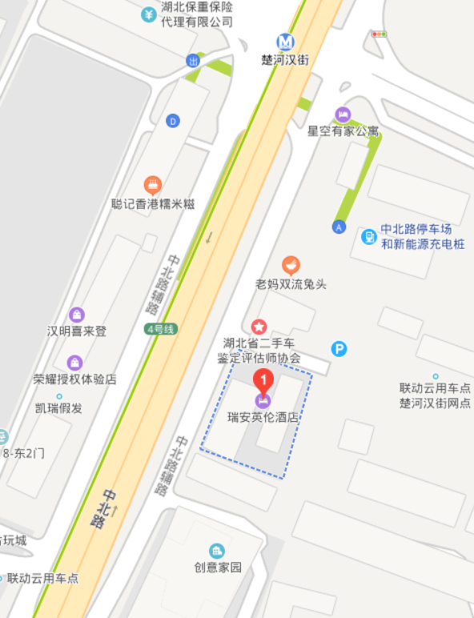

2）项目实景
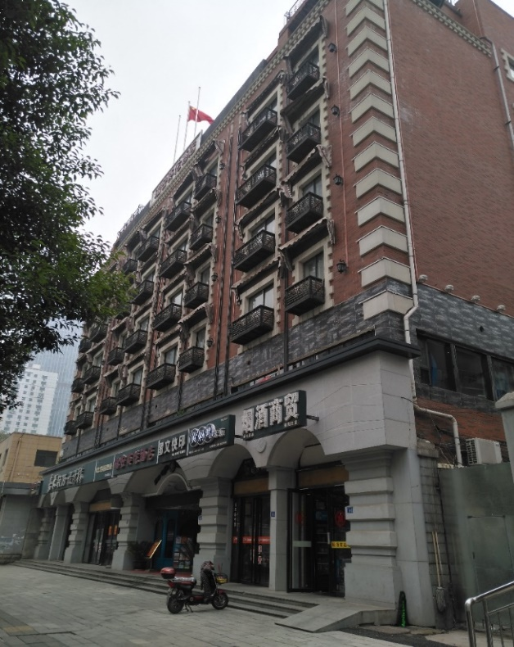

资产包2项目1（武汉市江岸区沿江大道88号）基本信息：
资产包序号 | 租赁标的 | 建筑结构 | 房屋面积(㎡) | 场地面积（㎡） | 容积率 | 业态 | 房屋建筑年代 | 备注
2 | 项目1 | 钢混 | 6037.09 | 2741.82 | 零星空余 | 办公 | 2003年 | 招租范围为广源大厦3、4、8、9层办公楼，已空置
1）项目区位：
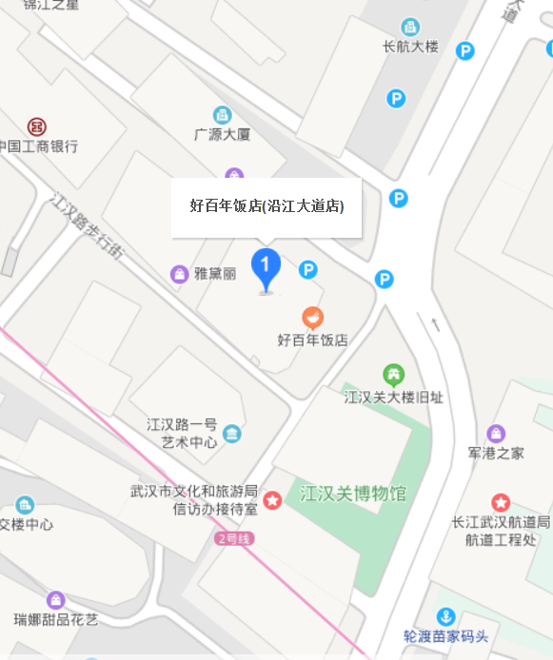

2）项目实景
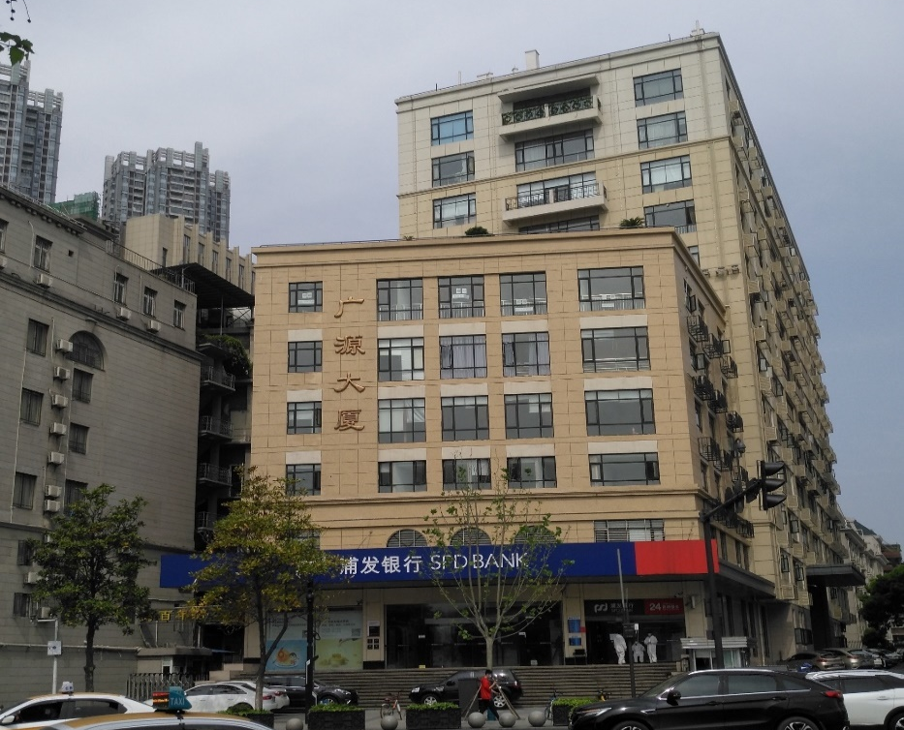

资产包3项目1（武汉市江岸区沿江大道88号）基本信息：
资产包序号 | 租赁标的 | 建筑结构 | 房屋面积(㎡) | 场地面积（㎡） | 容积率 | 业态 | 房屋建筑年代 | 备注
3 | 项目1 | 砖混 | 1335.91 | — | 零星空余 | 门面 | 1913年 | 招租范围为百年酒店1楼商铺，已空置
1）项目区位：

2）项目实景
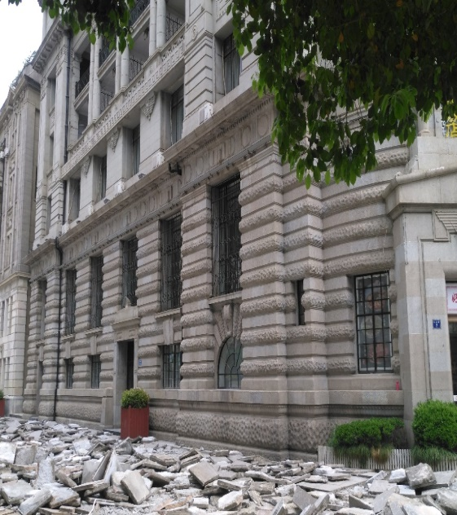

资产包3项目2（武汉市江岸区工农兵路65号）基本信息：
资产包序号 | 租赁标的 | 建筑结构 | 房屋面积(㎡) | 场地面积（㎡） | 容积率 | 业态 | 房屋建筑年代 | 备注
3 | 项目2 | 钢混 | 408.00 | — | 零星空余 | 门面 | 2014年 | 蓝天龙韵裙楼门面项目现用途为茶社，合同已到期

1）项目区位：
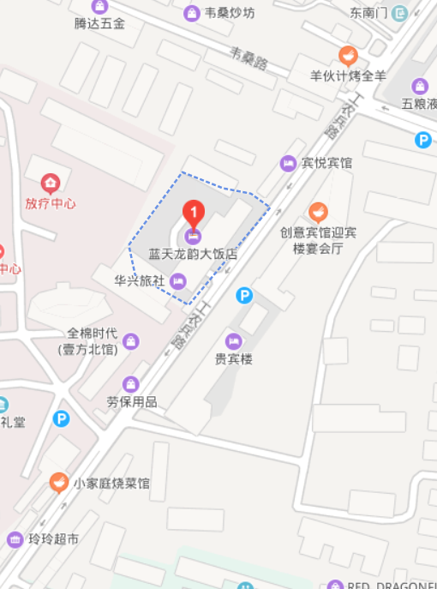

2）项目实景
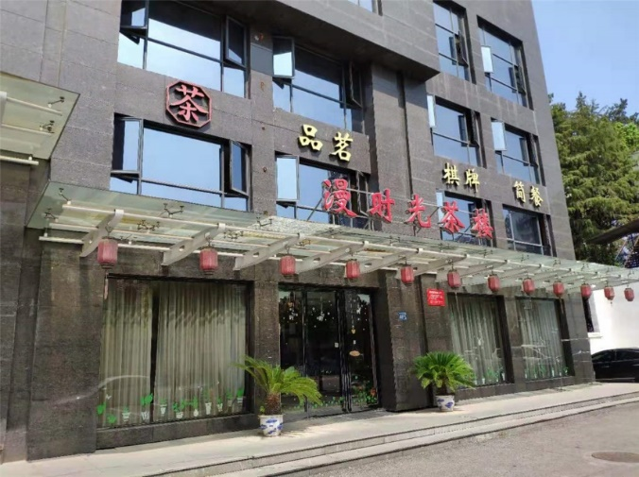

资产包4项目1（武汉市武昌区东亭路19号）基本信息：
资产包序号 | 租赁标的 | 建筑结构 | 房屋面积(㎡) | 场地面积（㎡） | 容积率 | 业态 | 房屋建筑年代 | 备注
4 | 项目1 | 钢混砖混 | 4546.87 | 4460.1 | 1.02 | 体育娱乐、菜场 | 2010年 | 共5栋房产，现用途包括羽毛球馆、菜市场和住宅，合同到期时间2020年12月31日
1）项目区位：
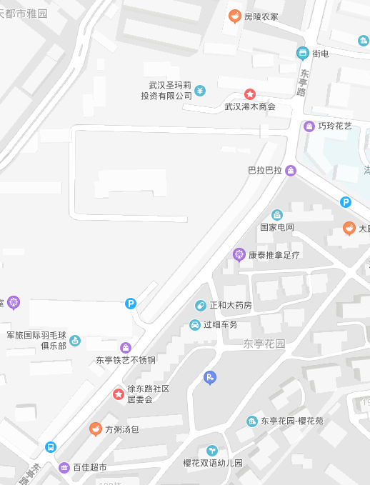

2）项目实景
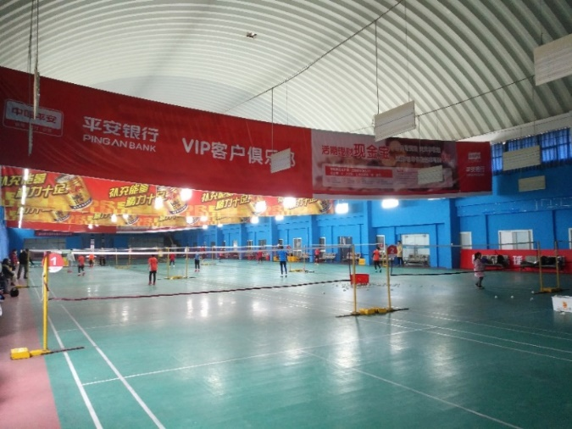
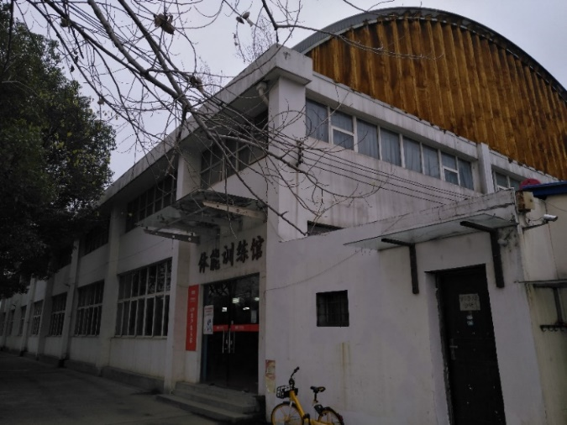

资产包5项目1（武汉市武昌区东亭路19号）基本信息：
资产包序号 | 租赁标的 | 建筑结构 | 房屋面积(㎡) | 场地面积（㎡） | 容积率 | 业态 | 房屋建筑年代 | 备注
5 | 项目1 | 砖混 | 4864 | 4398.15 | 1.11 | 餐饮宾馆 | 2010年 | 共3栋房产，现用途为餐饮、宿舍和月子中心，合同到期时间2020年12月31日。
1）项目区位：

2）项目实景
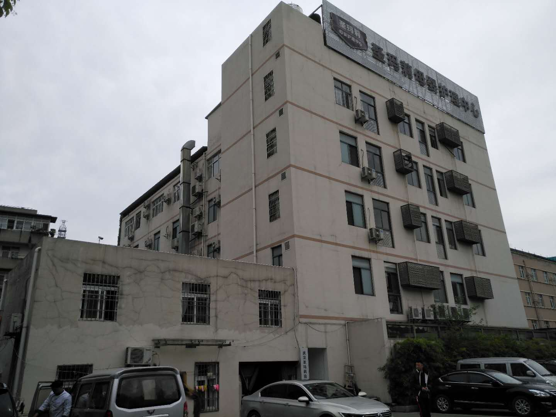

资产包6项目1（武汉市江岸区江岸路8号）基本信息：
资产包序号 | 租赁标的 | 建筑结构 | 房屋面积(㎡) | 场地面积（㎡） | 容积率 | 业态 | 房屋建筑年代 | 备注
6 | 项目1 | 砖混砖木 | 12432.24 | 23154.49 | 0.74 | 仓储物流 | 1951-1989年 | 招租范围为空置部分，不含在营部分。空置部分共17栋房产，主要为办公楼、仓库及配套设施
1）项目区位：
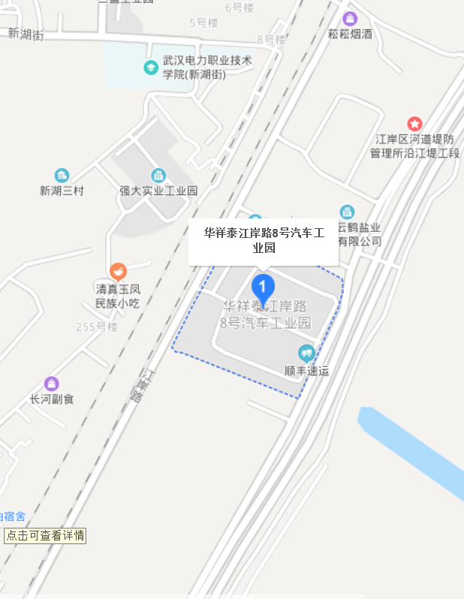

2）项目实景
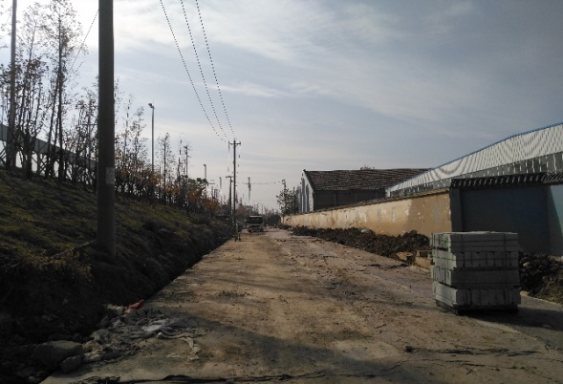
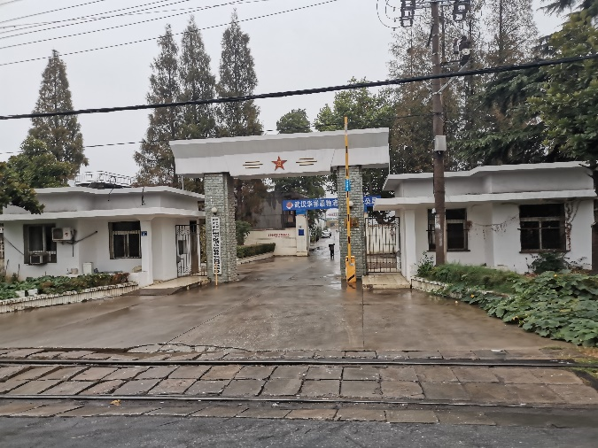

资产包6项目2（武汉市东西湖区叶湾村）基本信息：
资产包序号 | 租赁标的 | 建筑结构 | 房屋面积(㎡) | 场地面积（㎡） | 容积率 | 业态 | 房屋建筑年代 | 备注
6 | 项目2 | 钢结构、砖混 | 12807.02 | 26923.38 | 0.48 | 仓储物流 | 2013-2019年 | 共8栋房产，部分为仓库，合同已到期，部分为空场地，已空置
1）项目区位：
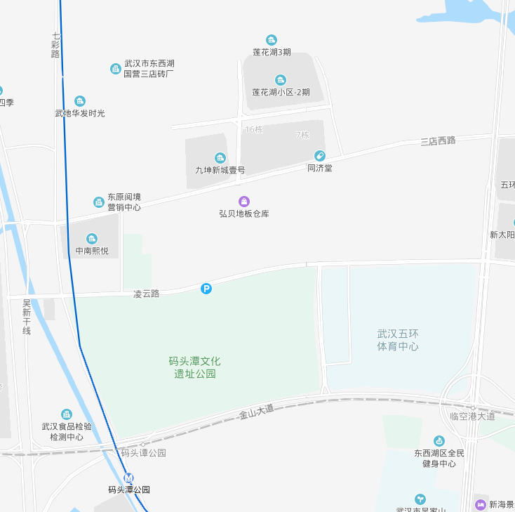

2）项目实景
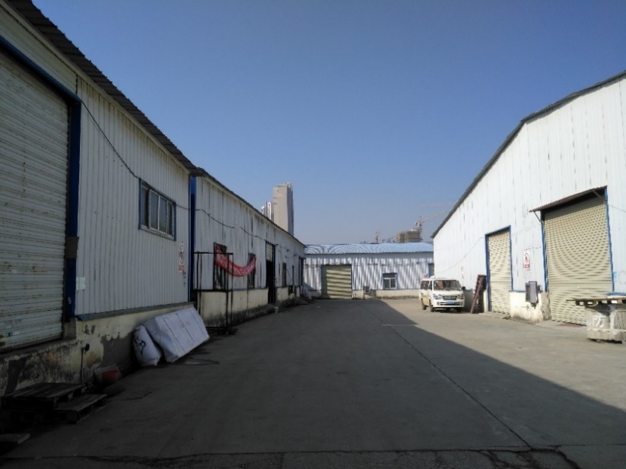

资产包6项目3（武汉市洪山区官赵村）基本信息：
资产包序号 | 租赁标的 | 建筑结构 | 房屋面积(㎡) | 场地面积（㎡） | 容积率 | 业态 | 房屋建筑年代 | 备注
6 | 项目3 | 钢混砖混 | 5264.96 | 28609.00 | 0.18 | 仓储物流 | 1973-2009年 | 共10栋房产，现用途为养马场，合同已到期
1）项目区位：
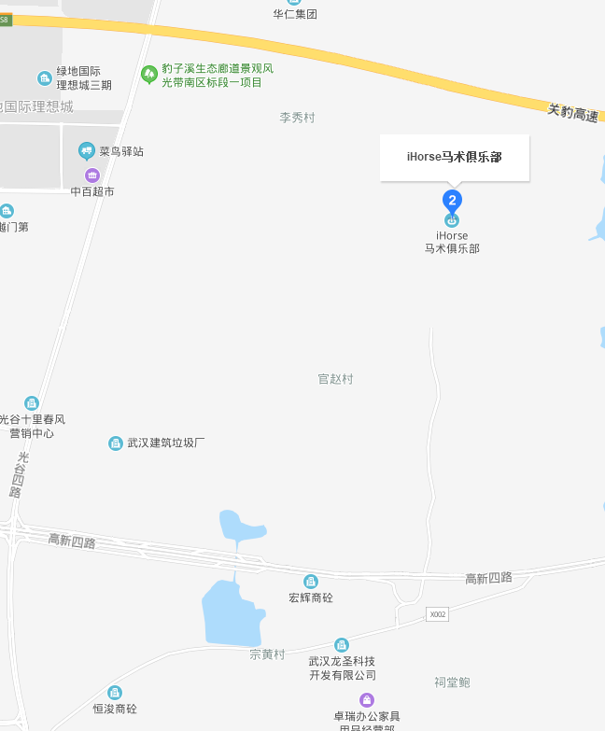

2）项目实景
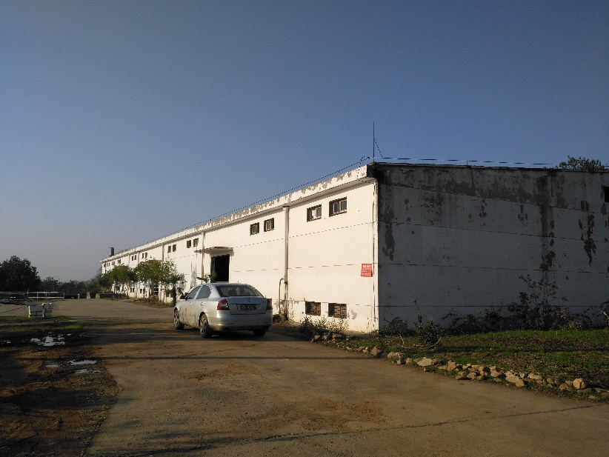
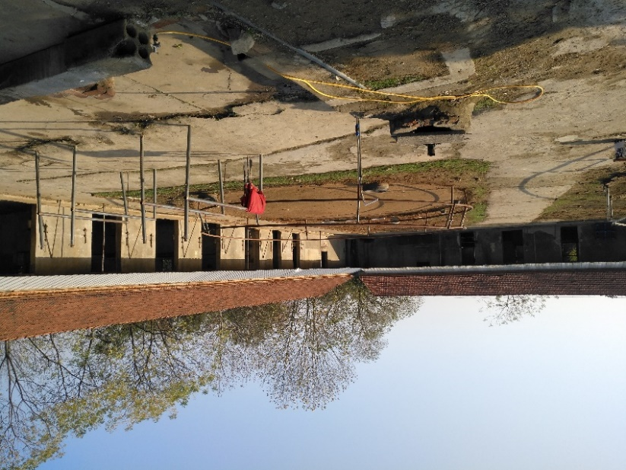

资产包7项目1（荆门市掇刀区十里牌林场）基本信息：
资产包序号 | 租赁标的 | 建筑结构 | 房屋面积(㎡) | 场地面积（㎡） | 容积率 | 业态 | 房屋建筑年代 | 备注
7 | 项目1 | 钢结构、砖混 | 16653.18 | 71943.30 | 0.23 | 仓储物流 | 1967-2013年 | 现用途为仓储物流，因消防环保问题关停，已空置。
1）项目区位：
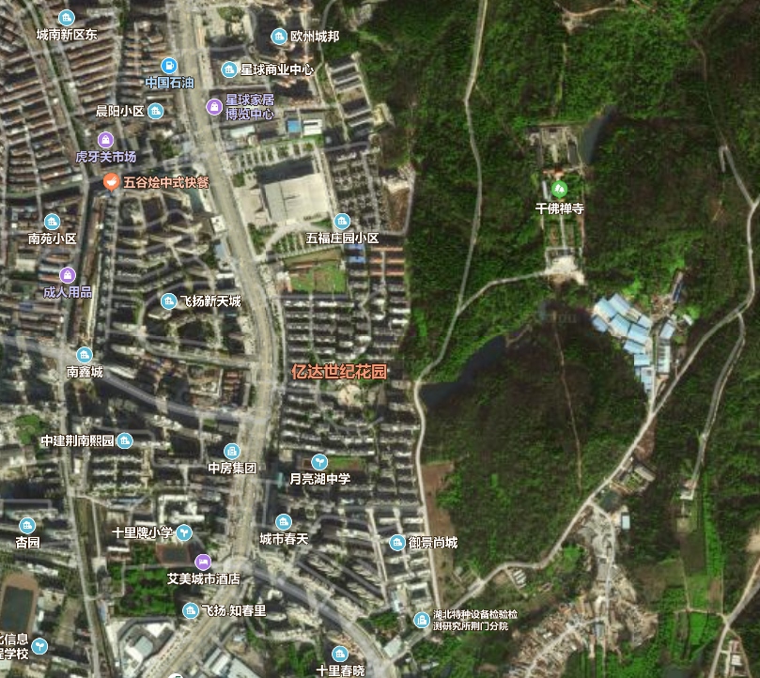

2）项目实景
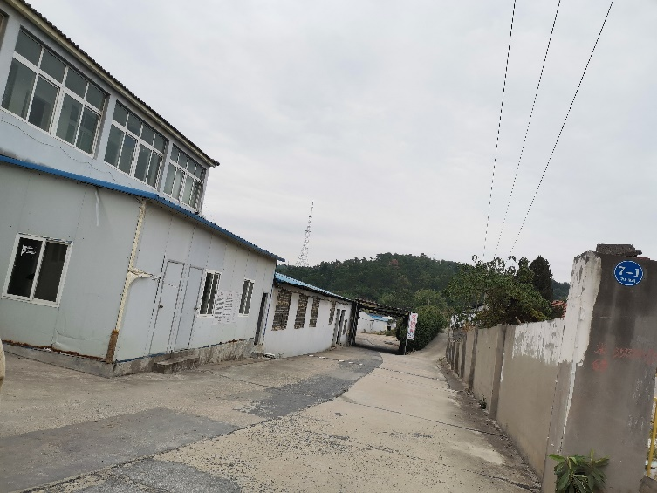

资产包8项目1（武汉市蔡甸区宋湾村）基本信息：
资产包序号 | 租赁标的 | 建筑结构 | 房屋面积(㎡) | 场地面积（㎡） | 容积率 | 业态 | 房屋建筑年代 | 备注
8 | 项目1 | 钢结构、混合 | 7208.05 | 23800.12 | 0.3 | 商混搅拌站 | 2011年 | 现状为商混搅拌站，合同到期时间2020年9月30日。
1）项目区位：
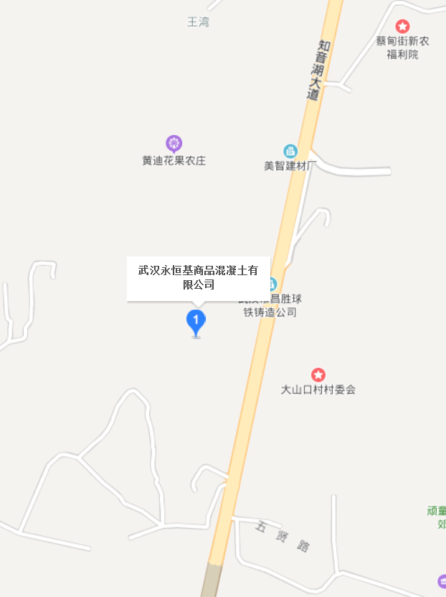

2）项目实景
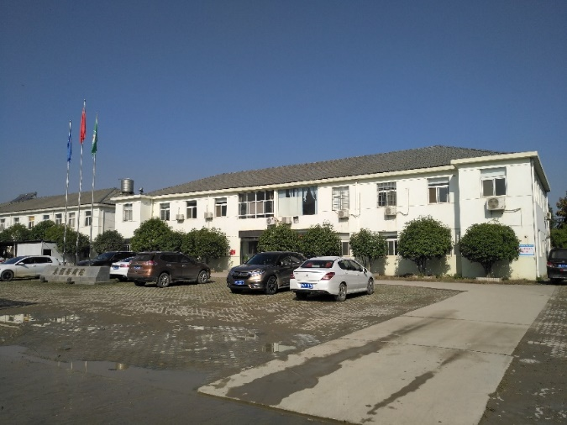
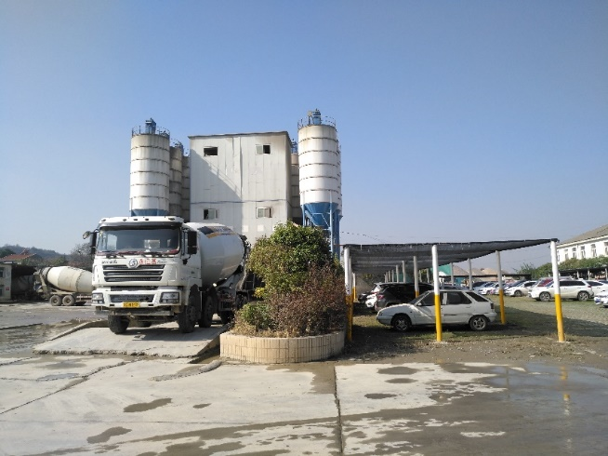

资产包9项目1（宜昌市西陵区桃花岭1号）基本信息：
资产包序号 | 租赁标的 | 建筑结构 | 房屋面积(㎡) | 场地面积（㎡） | 容积率 | 业态 | 房屋建筑年代 | 备注
9 | 项目1 | 砖混 | 17798.10 | 11132.14 | 1.60 | 餐饮宾馆 | 1982-1996年 | 合同已到期
1）项目区位：
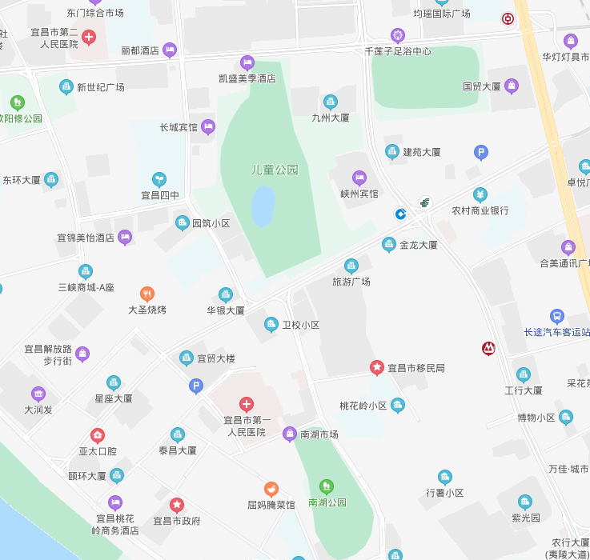

2）项目实景
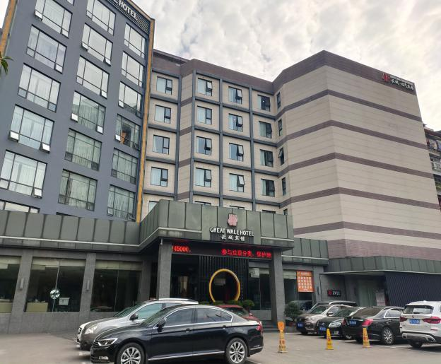

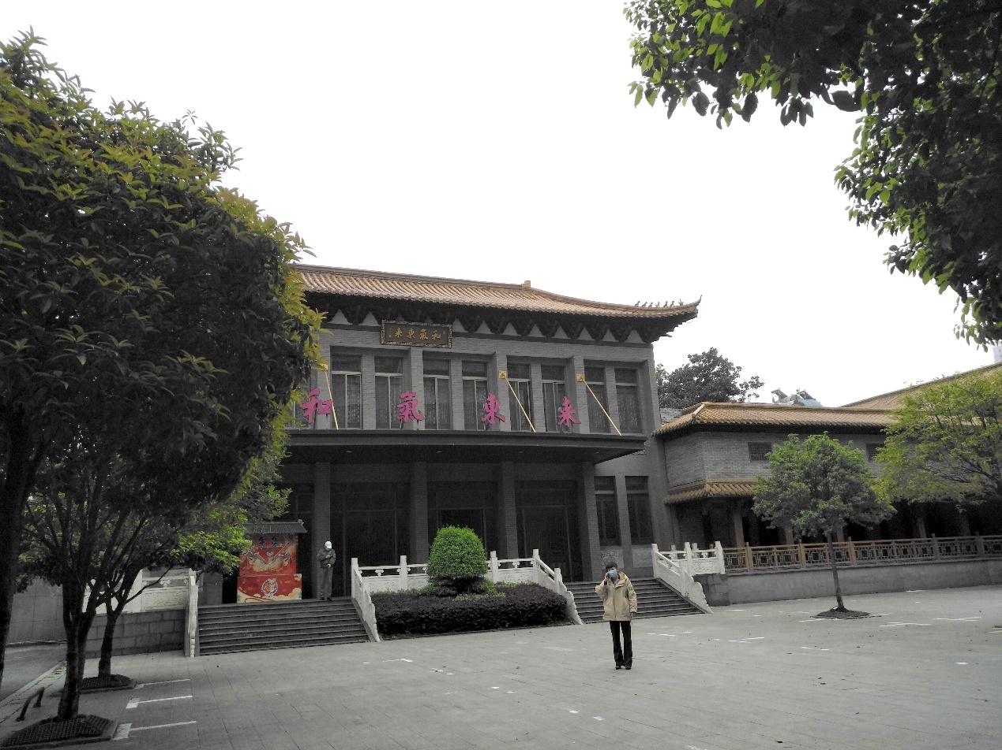

资产包9项目2（宜昌市珍珠路10号）基本信息：
资产包序号 | 租赁标的 | 建筑结构 | 房屋面积(㎡) | 场地面积（㎡） | 容积率 | 业态 | 房屋建筑年代 | 备注
9 | 项目2 | 砖混 | 1919.05 | 422.00 | 4.55 | 餐饮宾馆 | 1996年 | 合同已到期
1）项目区位：

2）项目实景
